 | 燕山大学研究生课程考试试卷  密封线  密封线 | 题号 | 一 | 二 | 三 | 四 | 五 | 六 | 七 | 八 | 总分
 | 燕山大学研究生课程考试试卷  密封线  密封线 | 得分
座位号
座位号 | 燕山大学研究生课程考试试卷  密封线  密封线 | 一．（10分）在线性空间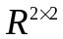中，求向量  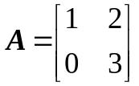  在基 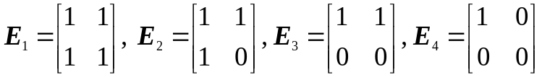  下的坐标.
学号 | 燕山大学研究生课程考试试卷  密封线  密封线
姓名 | 燕山大学研究生课程考试试卷  密封线  密封线
专业 | 燕山大学研究生课程考试试卷  密封线  密封线
学院 | 燕山大学研究生课程考试试卷  密封线  密封线
二．（10分）设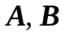都是n阶实正交矩阵，并且已知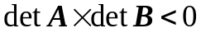，证明：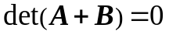

三．（10分）设 为斜Hermite矩阵（即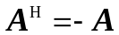），证明：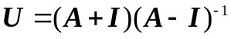
为酉矩阵。

 | 燕山大学研究生课程考试试卷  密封线  密封线 | - 四．（10）求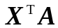 对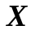 的导数，其中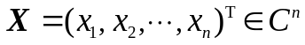，为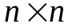常数矩阵。  五．（15分） 设  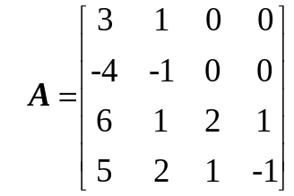  求下列矩阵范数：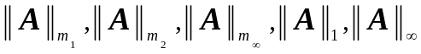
六．（15分）求下列矩阵的Smith标准型、若尔当（Jordan）标准形、初等因子、不变因子和各阶行列式因子，设：
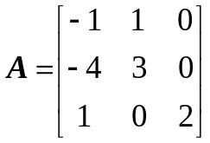

 | 燕山大学研究生课程考试试卷  密封线  密封线 | 七．（15分) 设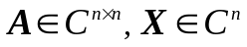，证明： 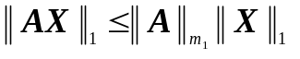
八．（15分）用广义逆矩阵求线性方程组的通解，设：
